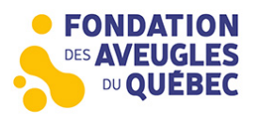

Hiver 2022

* Calendrier Récréatif

**FÊTE DES NEIGES DE MONTRÉAL**

Samedi 29 janvier 2022 – 10 h 00 à 16 h 00

Pour les groupes enfants, ados et 18-25 ans

La fête des neiges , c’est un grand festival hivernal à Montréal.  
Dans le décor féérique du parc Jean-Drapeau, venez

profiter d’une multitude d’activités

Apportez des vêtements chauds et un lunch froid

Collation et chocolat chaud inclus   
**Point de rencontre : : 2585 avenue Bennett**

**20 $**



**GLISSADES DES PAYS D’EN HAUT**

*Dimanche 13 février 2022 – 9 h à 16 h 30*

Pour les groupes enfants, ados et 18-25 ans

Rafting sur neige et glissades sur tubes.   
Apportez des vêtements chauds et un lunch.  
**Point de rencontre : : 2585 avenue Bennett**

**35$**



**RANDONNÉE AU MONT ROYAL (journée plein air)***Dimanche 27 février 2022 – 9 h 30 à 16 h 00*

Pour les groupes enfants, ados et 18-25 ans  
Les activités de glisse vous intéresse ?  
Venez dépenser votre énergie avec nous en traîneau sur le Mont Royal.

**Point de rencontre : : 2585 avenue Bennett  
25$**

**SÉJOUR À BRUCHÉSI***Vendredi au dimanche 4 au 6 mars 2022*   
Départ (vendredi 4 mars) 18 h 30  
Retour (dimanche 6 mars) 15 h 30  
Pour les groupes enfants, ados et 18-25 ans  
Feux de camp, guimauves, saucisses, randonnée en raquette,  
Glissades, jeux en forêt, soccer et plusieurs autres activités vous attendent.   
**Point de rencontre : : 2585 avenue Bennett**  
**230$**

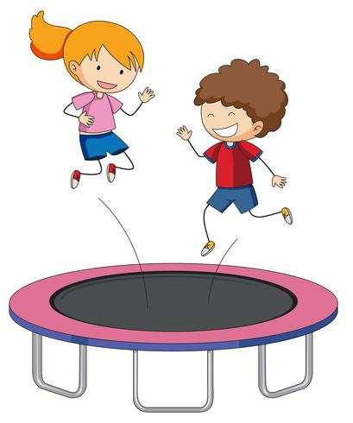

**Skytag (trampoline et Lasertag)**

*Dimanche 20 mars 2022 – 9 h 30 à 16 h 00*

Venez-vous défouler sur les trampolines pleine grandeur qui

permettent différentes activités comme le basket-ball,

le ballon-chasseur, la fosse avec cubes de mousse

et bien davantage! Vous serez émerveillé

par leur jeu laser tag dans

un arène deux étages, de 8000 pi2. SkyTag est l’endroit par

excellence pour des sorties en groupe très animées. Le dîner est inclus.

**45$**

**CABANE À SUCRE LALANDE FAMILIALE**

Dimanche 5 avril 2020 – 11 h à 17 h

Venez dîner en famille avec nous !

Fermette, tire sur neige, danse, chansons d’antan,

tour de calèche, notre équipe de moniteurs ainsi que

plusieurs autres surprises vous attendent !

**30$**

**Pour nous joindre**

MCj04105410000[1]MCj03967980000[1]

Alexandre St-Arnaud

Adjoint à la programmation

Fondation des Aveugles du Québec

Tél. : 514 259-9470, p. 229

Cellulaire : 438-885-0902

[alexandre@aveugles.org](mailto:alexandre@aveugles.org)

[steve@aveugles.org](mailto:steve@aveugles.org)

Le Pass-sanitaire sera **OBLIGATOIRE** et **DEMANDÉ** à certaines de nos activités pour les jeunes de 13 ans et plus